Развивающие игры с конструктором ЛЕГО для детей с ЗПР

Игра, развивающая восприятие цвета «Чудесный мешочек»
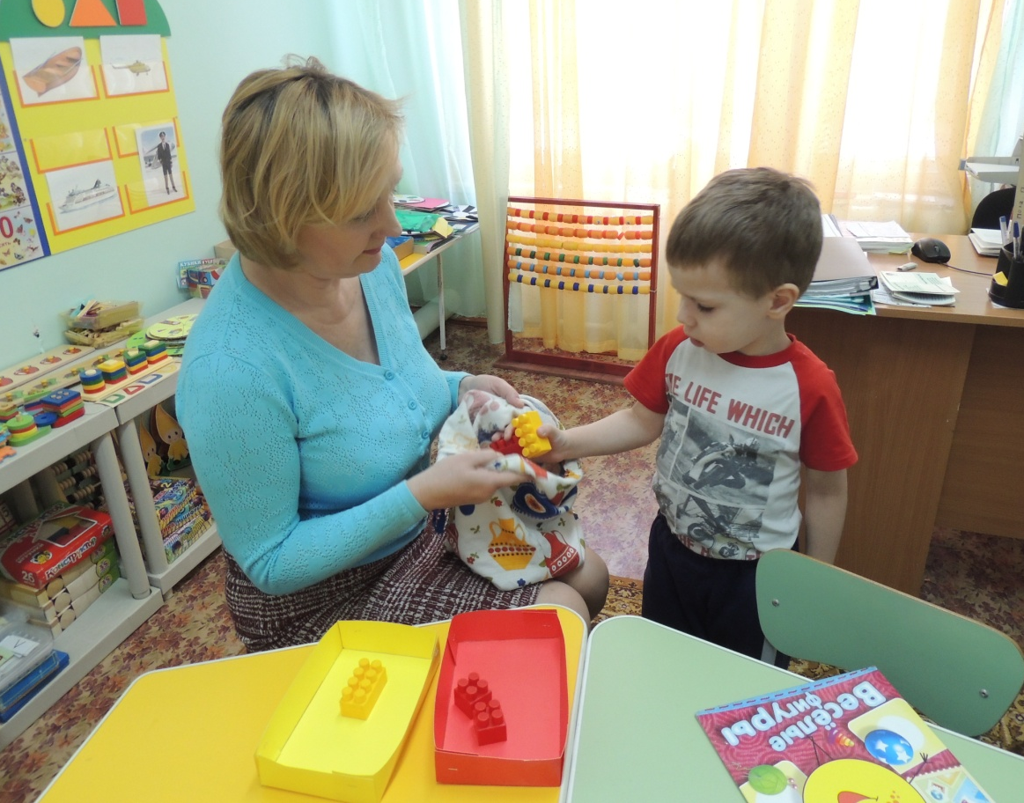

Игра на речевое развитие «Домик для куклы Маши»
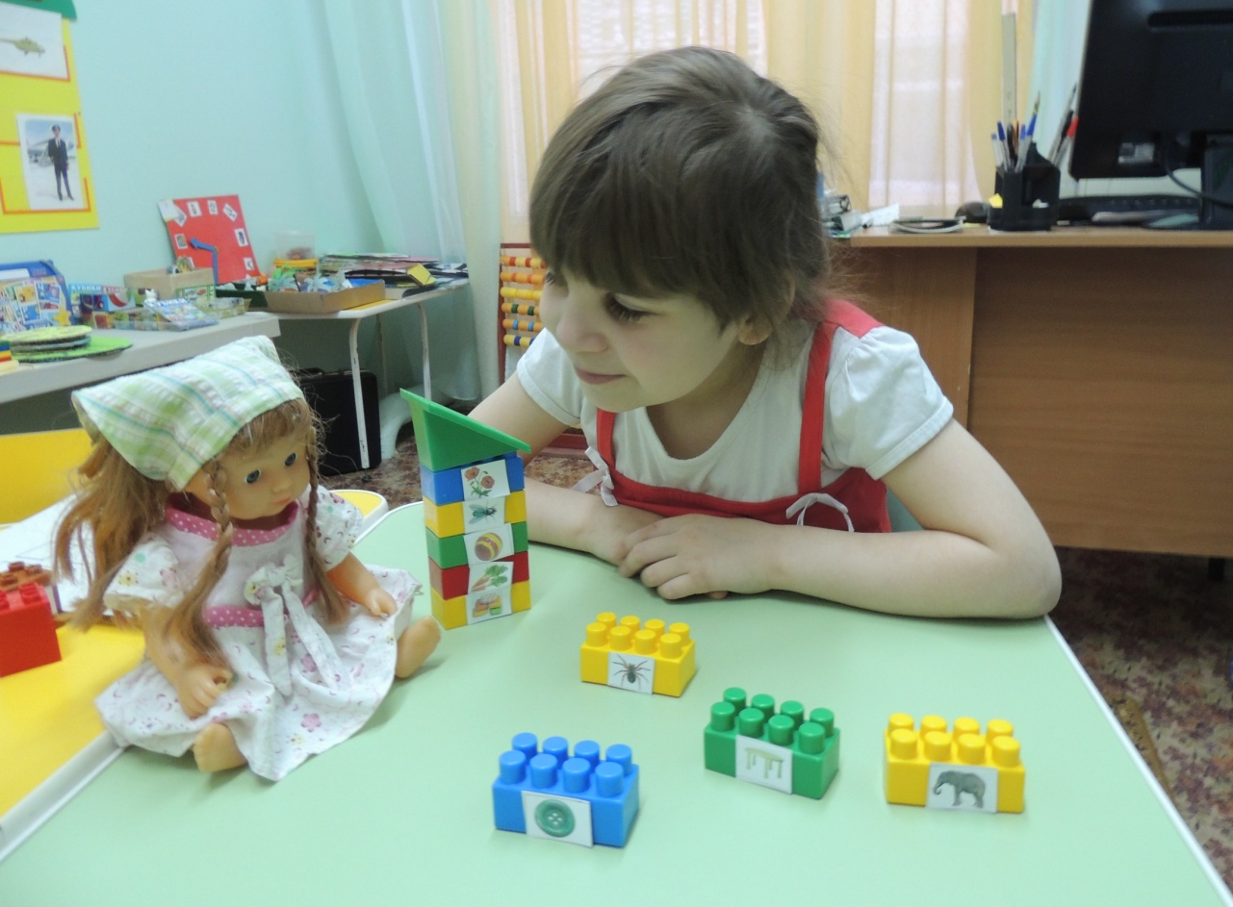
Игры на формирование математических представлений

«Реши примеры»

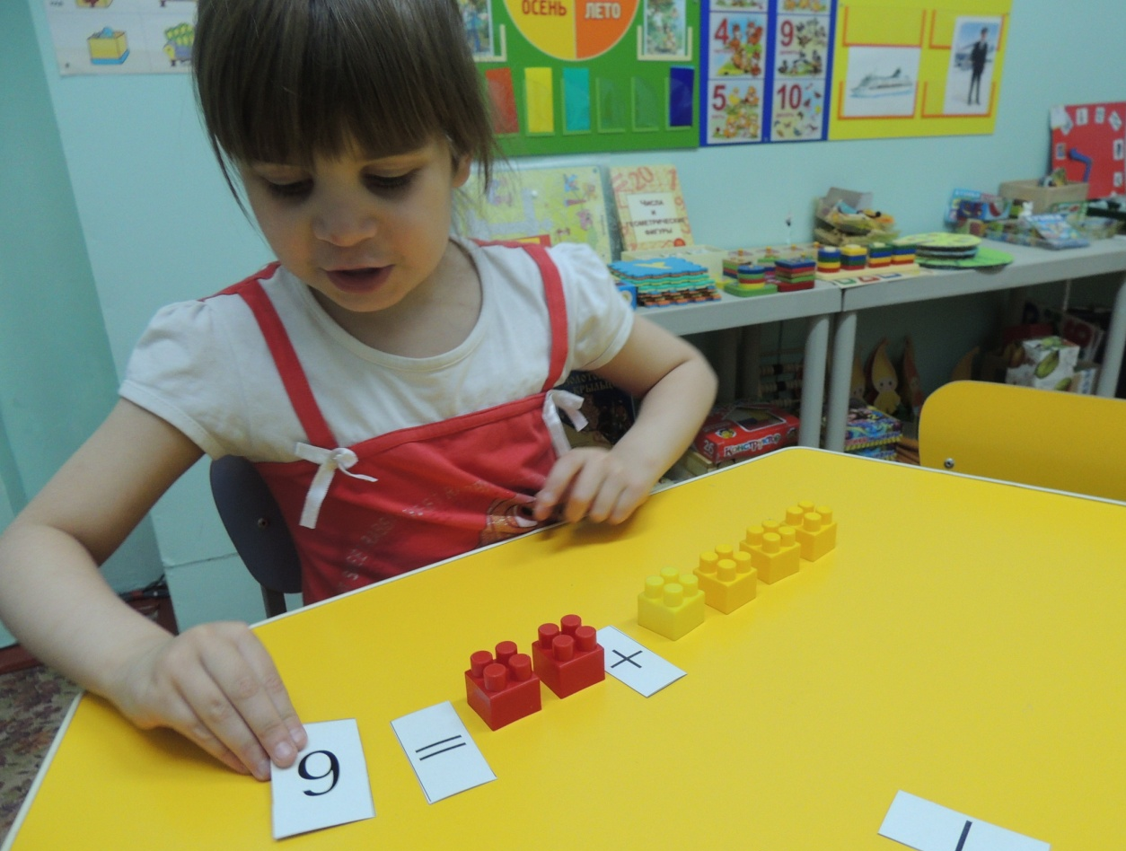

«Числовая лесенка»
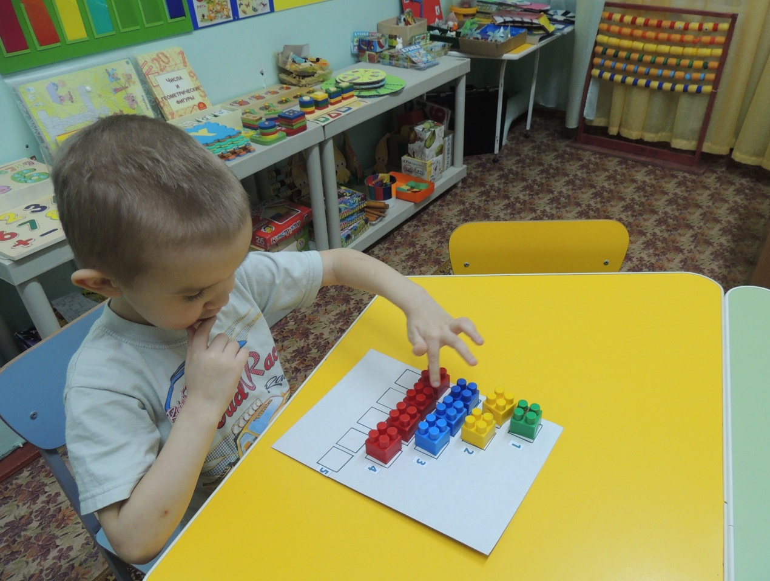

«Числовой ряд»

